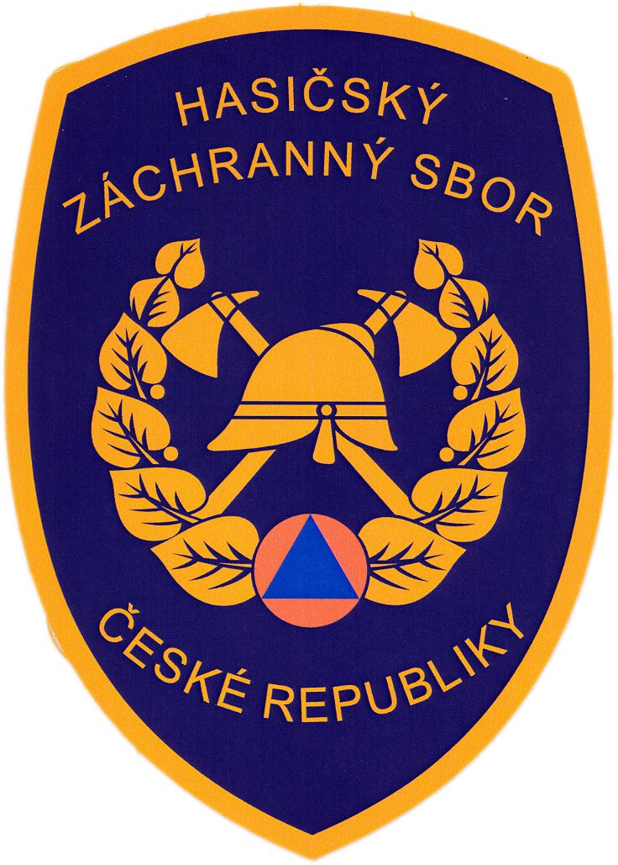
TISKOVÁ ZPRÁVA

MV - generální ředitelství Hasičského záchranného sboru ČR

Kloknerova č. 26, pošt. Přihrádka 69, 148 01 PRAHA 414

V Praze dne 9.11. 2011

Novým generálním ředitelem HZS ČR se stal plk. Ing. Drahoslav Ryba

Ministr vnitra Jan Kubice dnes jmenoval do funkce nového generálního ředitele Hasičského záchranného sboru ČR. Od 1. prosince 2011 se jím stane dosavadní ředitel HZS Kraje Vysočina plk. Ing. Drahoslav Ryba.

Plk. Ryba se narodil roku 1962 a celou svojí profesní kariéru zasvětil požární ochraně. K profesionálním hasičům do Žďáru nad Sázavou nastoupil hned po skončení studií na Vysoké škole báňské. Za dobu své činnosti prošel celou řadou funkcí, od zástupce velitele požárního útvaru až po ředitele organizace, kterým se stal roku 1990. Od vzniku Hasičského záchranného sboru ČR v novém organizačním uspořádání 1. ledna 2001 se stal ředitelem HZS Kraje Vysočina.

Za jeho působení se mu podařilo vybudovat v kraji Vysočina akceschopný sbor. Mezi základní milníky jeho kariéry patří vybudování centrální stanice v Žďáře nad Sázavou. Pod jeho vedením zasahoval záchranný sbor u největší dopravní nehody ve střední Evropě dne 21. března 2008, kdy se na dálnici D1 srazilo více než 300 aut. Kraj Vysočina byl také prvním krajem v republice, který vybudoval Integrované operační středisko.

Plk. Ryba nahradí ve funkci stávajícího generálního ředitele genmjr. Ing. Miroslava Štěpána, který tuto funkci vykonával od roku 2001 a 8. září 2011 rezignoval.

kpt. Mgr. Nicole Zaoralová
tisková mluvčí

MV-generální ředitelství HZS ČR
Tel.: 950 819 944

Mobil: 602 215 142
e-mail:nicole.zaoralova@grh.izscr.cz

